Circuitos Digitales II | Prof. Randoph Steinvorth
Marco V. Chacón Taylor  Roberto Herrera  Robert Quirós | Tarea No. 3
Estimación del consumo de potencia y velocidad de varios tipos de sumadores.

Se diseñó un sumador de 8 bits de tres maneras diferentes:

- De rizado con 8 celdas de un bit.
- De rizado con 2 celdas de cuatro bits.
- De anticipación de acarreo (carry look ahead) con 2 celdas de cuatro bits.

Esquemáticos de los módulos básicos utilizados para implementar los sumadores:

- El primer sumador utilizado (que fue realmente el modelo aportado por el profesor en el código inicial) consiste en un sumador de rizado de 8 bits formado a partir de una red iterativa de 8 celdas de sumadores completos de un bit cada uno. Cada celda tiene la siguiente configuración:

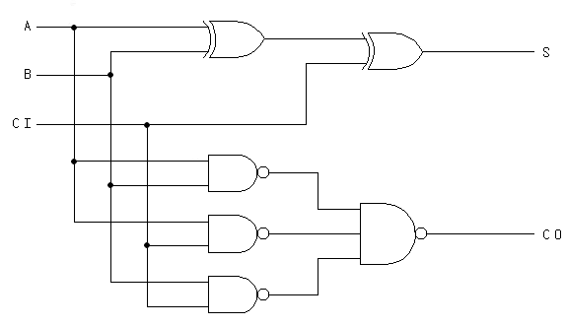
Sum_comp

Celda de un sumador completo de un bit utilizada para el primer sumador de 8 bits

Las ecuaciones para cada celda son las siguientes:

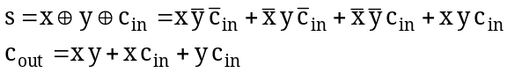

Ahora, para fomar un sumador de rizado de 8 bits se hizo una cascada de 8 etapas de sumadores completos, tal y como se muestra en la siguiente figura:

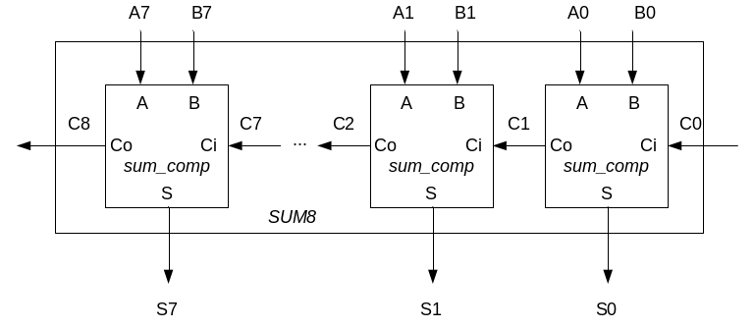
Modulo de un sumador de rizo 8 bits formado por celdas de sumador completo de 1 bit

La entrada de acarreo para el bit menos significativo (Co) se establece en cero y luego la salida de acarreo para cada sumador se conecta a la entrada de acarreo del siguiente sumador.

- El siguiente es un sumador que consiste de dos módulos de sumadores de 4 bits cada uno, con una arquitectura muy diferente a la del caso anterior. Este sumador de 4 bits está basado en la estructura de un sumador MSI 74x283, el cual utiliza sólo unos cuantos niveles de lógica, utilizando una técnica similar a la del acarreo hacia adelante, pero con ciertas diferencias de diseño (ver p 436 del Wakerly para más referencia).
Las ecuaciones generales que utiliza son:

g_{i}= a_{i} b_{i}
p_{i}= a_{i}+b_{i}
s_{i}= hs_{i} ⊕ c_{i}

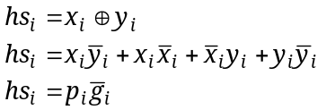

Y de esa forma se puede utilizar una AND con una entrada invertida en lugar de una XOR para cada bit de la suma media. Luego, el ‘283 crea las señales de acarreo con una estructura AND-OR-NOT. Las ecuaciones factorizadas del acarreo son:

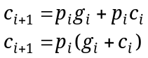

Se tiene entonces que el esquemático para el sumador de 4 bits es:

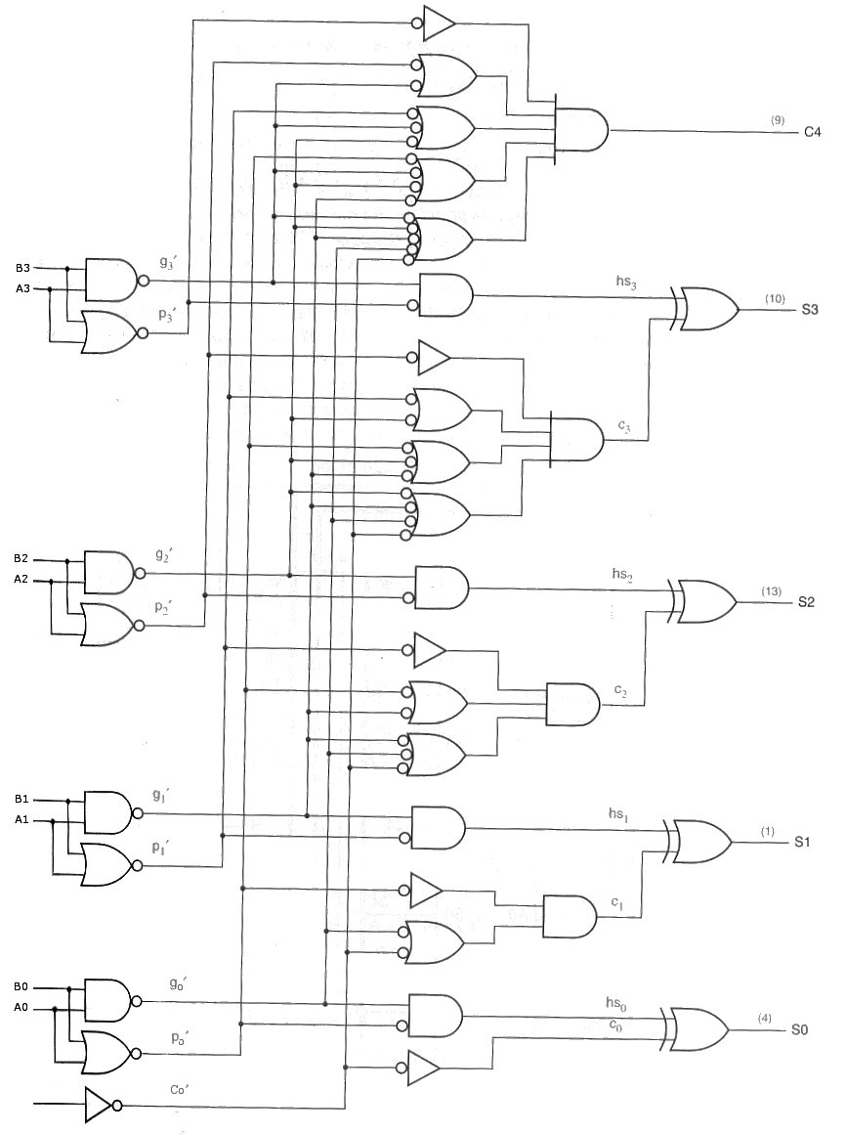
Sum4_logico

Modulo de un sumador de 4 bits basado en el 74x283
Sin embargo, en el código de verilog en lugar de tener compuertas con salida negada en la primera etapa, y compuertas de entrada negada en la segunda, se utilizaron salidas y entradas positivas con sólo negadores en casos que se requería.

El sumador completo de 8 bits sería entonces:

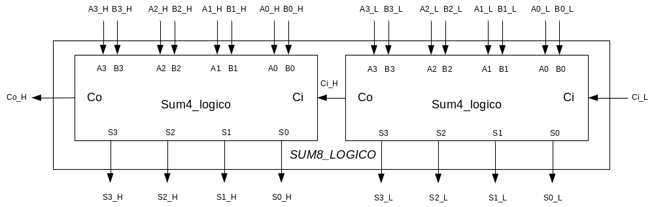

Modulo de un sumador de 8 bits basado en dos sumadores de 4 bits 74x283

- El ultimo sumador está formado por dos módulos de acarreo hacia adelante de 4 bits cada uno.
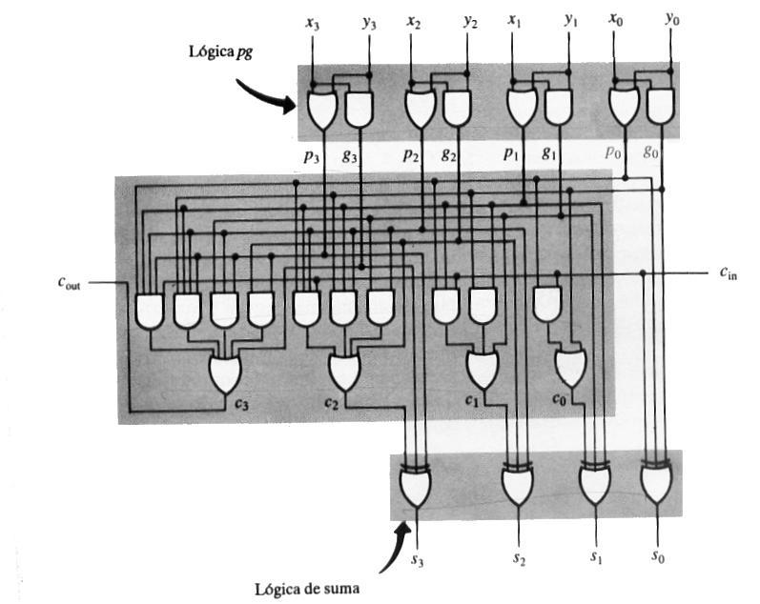

Modulo de un sumador de 4 bits de acarreo hacia adelante

Las ecuaciones para g_{i} y p_{i} son las mismas que para el caso anterior. Sin embargo, las ecuaciones para c_{i} y s_{i} sí varían:

c₀ = g0 + p0*C_{in}
c1 = g1 + p1*g0 + p1*p0*C_{in}
c2 = g2 + p2*g1 + p2*p1*g0 + p2*p1*p0*C_{in}
c3 = g3 + p3*g2 + p3*p2*g1 + p3*p2*p1*g0 + p3*p2*p1*p0*c_{in}
s_{i} = p_{i} ⊕ g_{i} ⊕ c_{i-1}
El sumador de propagación de acarreo anterior tiene 26 compuertas y cuatro niveles de profundidad.

El sumador completo de 8 bits queda como:

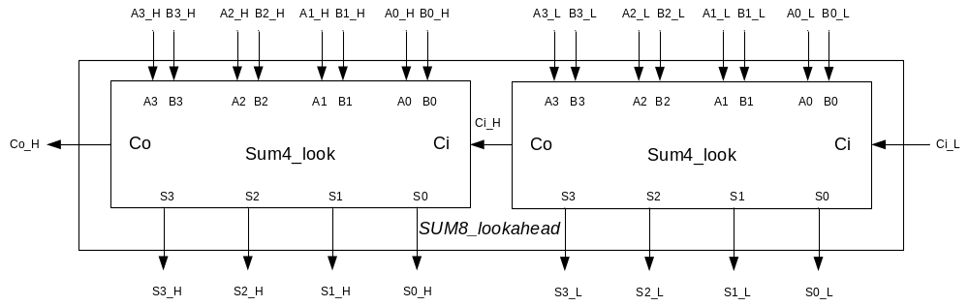

Modulo de un sumador de 8 bits basado en dos sumadores de 4 bits de acarreo hacia adelante

El banco de pruebas contiene los tres sumadores, y los alimenta con dos operandos de 8 bits al mismo tiempo. En el siguiente diagrama se observa la organización del banco de pruebas.

operandos de 8 bits c/u
BancoPruebas
memTrans
Memoria de transiciones
32 bits
3 posiciones
Probador: (initial dentro del banco de pruebas)
Inicializa la memoria.
Genera operandos aleatorios.
Lee la memoria y muestra los resultados de la prueba.
SUM8
Sumador de rizo de 8 bits
Compuesto por 8 sumadores completos de 1 bit
SUM8_logico
Sumador de 8 bits compuesto por dos celdas de 4 bits cada una
SUM8_lookahead
Sumador de 8 bits compuesto por dos sumadores carry ahead de 4 bits
datos
s
dir

Operación de los módulos:

El sistema espera una cantidad de tiempo fijo antes de entregar un nuevo par de operandos. El intervalo entre cada operación debe ser suficiente tal que los tres módulos sumadores puedan entregar el resultado correcto. Esto es así debido a que en los tres casos, el carry debe propagarse a través de todas las celdas del sumador, y solo hasta que haya arribado a la última el resultado puede considerarse correcto.
Cada sumador reporta el número de transiciones a alto a un contador independiente. El contador está implementado como una memoria de tres posiciones de 32 bits. Como las operaciones de escritura se hacen en “tiempo cero”, no importa si varias operaciones son solicitadas “al mismo tiempo”, verilog procede a serializar y ejecutar cada operación de manera separada. Esto fue comprobado destinando a cada compuerta de un circuito de prueba un contador. De ese modo, es imposible que algún contador recibiera más de una solicitud de escritura a la vez. Luego, la suma de todos los contadores fue comparada con el resultado obtenido de hacer la misma prueba, pero asignando un contador para todas las compuertas. Los resultados fueron idénticos.

El experimento se realizó bajo dos sets de condiciones que representan el peor y el mejor caso en cuanto a tiempos de propagación:

- Todas las compuertas con el mismo tiempo de propagación (una unidad de tiempo), el consumo de potencia por transición se pondera proporcionalmente al número de entradas de cada compuerta.
- Cada compuerta posee un tiempo de propagación correspondiente a su número de entradas. El consumo de energía no cambia.

Clase de compuerta | Tiempo de propagación |  | Consumo de potencia
Clase de compuerta | Caso 1 | Caso 2 | Caso 1 y 2
NOT | 1 | 1 | 60
2 input AND | 1 | 2 | 120
3 input AND | 1 | 3 | 180
4 input AND | 1 | 4 | 240
5 input AND | 1 | 5 | 300
2 input OR | 1 | 2 | 30
3 input OR | 1 | 3 | 20
4 input OR | 1 | 4 | 15
5 input OR | 1 | 5 | 12
2 input XOR | 1 | 2 | 60
3 input XOR | 1 | 4 | 120

Para homogenizar los diseños, se redefinieron las compuertas de más de dos entradas, ya que anteriormente estaban construidas a partir de dos o más compuertas de dos entradas en cascada. Esto se hizo para que el número de transiciones por compuerta fuera unitario en todos los casos.

Los resultados del experimento son los siguientes:

- Prueba No. 1: Todas las compuertas tienen el mismo tiempo de propagación.

Se puso a correr el banco de pruebas con el siguiente conjunto de parámetros:

Parámetro | Valor | Parámetro | Valor
Tinv | 1 | Pinv | 60
Tand2 | 1 | Pand2 | 120
Tand3 | 1 | Pand3 | 180
Tand4 | 1 | Pand4 | 240
Tand5 | 1 | Pand5 | 300
Tor2 | 1 | Por2 | 30
Tor3 | 1 | Por3 | 20
Tor4 | 1 | Por4 | 15
Tor5 | 1 | Por5 | 12
Txor2 | 1 | Pxor2 | 60 (ver nota)
Txor3 | 1 | Pxor3 | 120

Nota: Se consideró que la compuerta XOR está construida a partir de una compuerta de transmisión y dos inversores. La compuerta XOR de 3 entradas se construye a partir de dos XOR de dos entradas.

Una captura de pantalla con los primeros resultados de la prueba se observa a continuación:

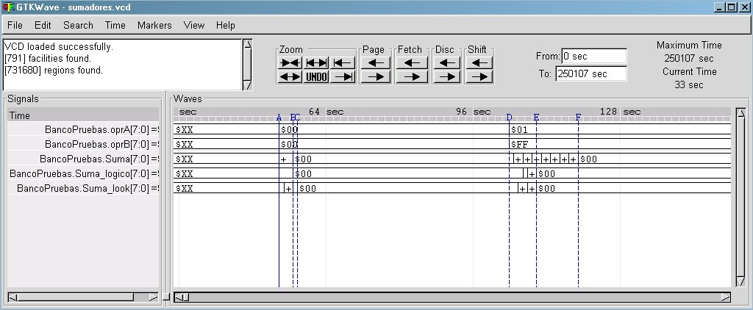

- Prueba No. 2: Las compuertas tienen diferentes tiempos de propagación.

Se puso a correr el banco de pruebas con el siguiente conjunto de parámetros:

Parámetro | Valor | Parámetro | Valor
Tinv | 1 | Pinv | 60
Tand2 | 2 | Pand2 | 120
Tand3 | 3 | Pand3 | 180
Tand4 | 4 | Pand4 | 240
Tand5 | 5 | Pand5 | 300
Tor2 | 2 | Por2 | 30
Tor3 | 3 | Por3 | 20
Tor4 | 4 | Por4 | 15
Tor5 | 5 | Por5 | 12
Txor2 | 2 | Pxor2 | 60
Txor3 | 4 | Pxor3 | 120

Una captura de pantalla con los primeros resultados de la prueba se observa a continuación:

Y para la segunda prueba (retardos distintos), las capturas para el resultado más rápido (Op1 = $00, Op2= $00) y para el resultado más lento (Op1 = $01, Op2= $FF) se observan aquí:

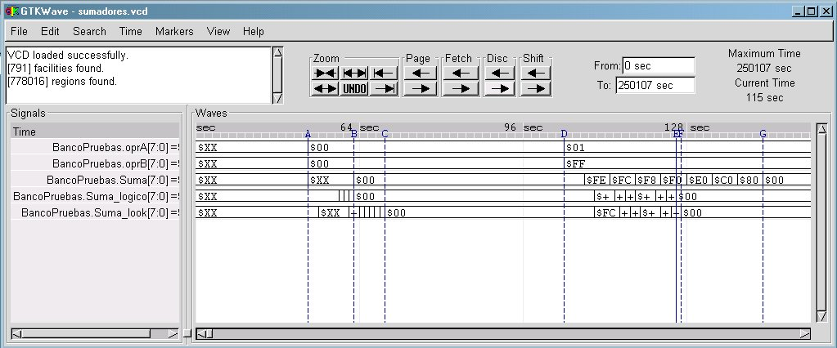

Un resumen comparativo se presenta a continuación:

Tabla comparativa de los resultados de las pruebas:

Parámetro |  | Sumador 1 (ver nota) | Sumador 2 | Sumador 3
Estimación de consumo total de potencia tras 5000 operaciones |  | 8065860 | 9435060 | 7142580
Tiempo para completar una operación (mejor caso) | Op1 = $00  Op2= $00 | 3 | 3 | 4
Tiempo para completar una operación (mejor caso) | Op1 = $FF  Op2= $01 | 15 | 6 | 6
Tiempo para completar una operación (peor caso) | Op1 = $00  Op2= $00 | 9 | 9 | 15
Tiempo para completar una operación (peor caso) | Op1 = $FF  Op2= $01 | 39 | 22 | 23

Nota: El sumador 1 es el de rizo de 8 celdas de 1 bit, el sumador 2 el de rizo de 2 celdas de 4 bits, el sumador 3 el de acarreo hacia delante.

Conclusiones:

- En cuanto a la estimación del consumo de potencia, se observa que el tercer diseño es el más eficiente, ya que el consumo promedio de potencia tiene una diferencia de 13% respecto al sumador de rizado y una diferencia de 32% respecto al sumador basado en el 74x283.

- En cuanto a los tiempos de propagación, se observa que para los casos en que hay mayor propagación de acarreos (Op1 = $01, Op2= $FF, por ejemplo) el sumador 3 es más rápido que los otros dos, mientras que en los casos en que no es necesario propagar el carry, resulta ser más lento que los otros dos.

- Por otro lado, el primer diseño (sumador de rizado de 8 bits) presenta un tiempo de propagación bastante mayor a los otros en las sumas en que se debe transportar un carry desde el inicio hasta el final.

- Según nuestro criterio el mejor diseño corresponde al sumador de acarreo hacia delante (sumador 3) ya que es el que tiende a consumir menos potencia durante todo el proceso y además se observa que en promedio (casos donde ocurren acarreos) entrega el resultado correcto en menos unidades de tiempo.

